วิดีทัศน์สื่อการสอน การใช้งานโปรแกรม TPMS

หนึ่งภารกิจหลังของกรมทางหลวงคือ ดำเนินการก่อสร้าง ควบคุม บูรณะ และบำรุงรักษาทางหลวง **(วิดีโอที่เป็นถนนของกรมทางหลวง)**

แต่ทั้งนี้ด้วยระยะทางที่อยู่ในความดูแลของกรมทางหลวงกว่า 5 หมื่นกิโลเมตร ทางกรมทางหลวงโดยสำนักบริหารบำรุงทางจึงได้นำระบบบริหารงานบำรุงทางมาใช้งานครั้งแรกในปี พ.ศ. 2530

**(วิดีโอที่เป็นตรากรมทางหลวง)**

และได้พัฒนาโปรแกรมบริหารงานบำรุงทางในปี พ.ศ. 2552 เพื่อใช้ในการวิเคราะห์หาแผนการซ่อมบำรุงรักษาทางที่เหมาะสมต่อสภาพความเสียหายและลักษณะการใช้งานสายทาง

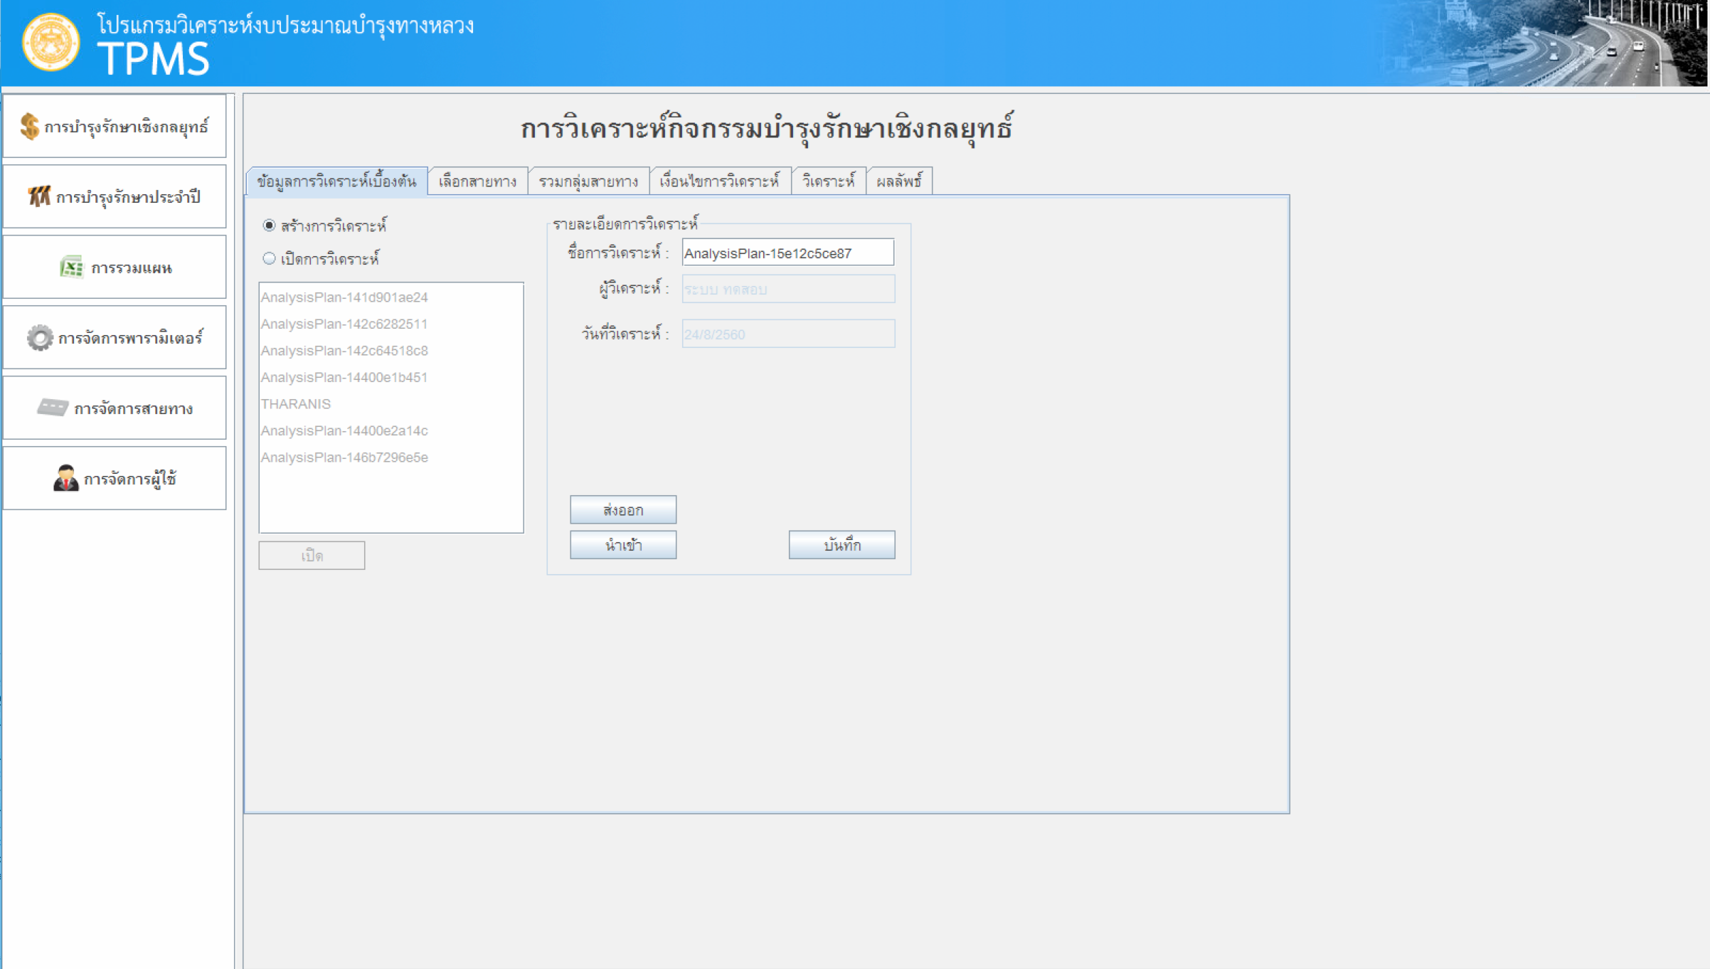

แต่ในปัจจุบัน ทางกรมทางหลวงได้มีการการปรับปรุงและสอบเทียบ (Calibrate แคล'ลีเบรท) สมการต่างๆ ในแบบจำลองของโปรแกรมบริหารงานบำรุงทาง รวมถึงวิธีการซ่อมบำรุงของกรมทางหลวงมีการพัฒนาให้มีความหลากหลายมากยิ่งขึ้นตามเทคโนโลยีด้านการทางที่พัฒนาขึ้น จึงควรนำข้อมูลที่มีอยู่มาเพิ่มเติมและพัฒนาต่อยอดระบบ โปรแกรมบริหารงานบำรุงทาง (TPMS) **(PPT หน้าที่ 2-4)**

นอกเหนือจากนั้นเนื่องจากโปรแกรมโปรแกรมบริหารงานบำรุงทาง (TPMS)ได้ถูกพัฒนาขึ้นมาเป็นเวลานาน จึงมีข้อกำจัด เช่น

* โปรแกรม TPMS ไม่สามารถเชื่อมโยงข้อมูลเข้ากับระบบฐานข้อมูลสภาพทางของกรมทางหลวงอย่างสมบูรณ์
* การใช้งานโปรแกรม TPMS ต้องติดตั้งโปรแกรมบนเครื่องคอมพิวเตอร์เท่านั้น

**(ขึ้นเป็นตัวหนังสือ)**

ดังนั้นเพื่อเพิ่มประสิทธิภาพให้แก่โปรแกรมฯ จึงควรมีการปรับปรุงรูปแบบ เงื่อนไขในการวิเคราะห์ วิธีการซ่อมบำรุง รูปแบบการนำเสนอผลการวิเคราะห์ ตลอดจนปรับปรุงโปรแกรมให้สอดคล้องกับความต้องการของผู้ใช้งาน และรูปแบบรายงานให้สอดคล้องกับสภาพการทำงานในปัจจุบันของกรมทางหลวง

**(PPT หน้าที่ 5-6)**

**วัตถุประสงค์**

1. ปรับปรุงข้อมูลพื้นฐาน และสอบเทียบแบบจำลองต่างๆ ในโปรแกรมบริหารงานบำรุงทาง (TPMS) ให้มีความเป็นปัจจุบัน
2. ปรับปรุงโปรแกรมบริหารงานบำรุงทาง (TPMS) ให้สามารถตอบสนองความต้องการของผู้ใช้งาน ในการวิเคราะห์ด้วยรูปแบบและเงื่อนไขต่างๆ มีความยืดหยุ่นสามารถปรับเปลี่ยนตัวแปรต่างๆ
3. ศึกษา และแนะนำปัจจัยตลอดจนหลักเกณฑ์ต่างๆ สำหรับใช้ในการเลือกวิธีการซ่อมบำรุง ที่เหมาะสมกับข้อมูลในปัจจุบันที่มีการสำรวจข้อมูล และมีการเชื่อมโยงข้อมูลจากระบบอื่นๆ ของกรมทางหลวง
4. วิเคราะห์ความต้องการงบประมาณบำรุงทางของกรมทางหลวง โดยใช้ข้อมูลล่าสุดในฐานข้อมูลกลางงานบำรุงทาง และแบบจำลองต่างๆ ในโปรแกรมบริหารงานบำรุงทาง (TPMS) เพื่อพิจารณาความถูกต้องและเหมาะสมของแบบจำลองต่างๆ ที่ได้ทำการปรับปรุง

**(ขึ้นเป็นตัวหนังสือ)**

**(เนื่อหาต่อไปอ้างอิง** [**https://www.youtube.com/watch?v=_KIHA-9zKE4**](https://www.youtube.com/watch?v=_KIHA-9zKE4) **ตามตัวช้อในคริป**

**หากไม่ชัดเจนหรือต้องการทำใหม่สามารถทำได้จาก** [***http://119.46.91.15***](http://119.46.91.15) ***USER/PASSWORD root/root*)**

ตัวอย่างการใช้งาน TPMS

1 . การเข้าใช้งานระบบ

2. การปรับปรุงรูปแบบการเลือกข้อมูลสายทาง

3. การวิเคราะห์เชิงกลยุทธ์

4. การวิเคราะห์ประจำปี

5. ผลการวิเคราะห์

6. การส่งออกผลวิเคราะห์

7. การตั้งค่า

1. การเข้าใช้งานระบบ

* สามารถกำหนดสิทธิการเข้าใช้งานระบบ
* สามารถบันทึกรายละเอียดโครงการที่ใช้ในการวิเคราะห์ที่ประกอบ
  + 1. สายทาง
    2. วิธีการและเงื่อนไขในการซ่อมบำรุง
    3. ความเห็น
    4. เวลาเริ่มวิเคราะห์
    5. สถานะ

2. การปรับปรุงรูปแบบการเลือกข้อมูลสายทาง

* เลือกวิธีการวิเคราะห์ที่ต้องการ
* เลือกหน่วยงานที่ต้องการ
* การกรองค่า IRI
* การกรองค่า AADT
* การกรองค่า อายุสายทาง
* การจัดระยะ กลุ่มของสายทาง ตามกระจายตัวของค่า IRI
* การเลือกทิศทางการจราจร
* กดค้นหาเพื่อเรียกดูสายทางตามเงื่อนไขที่กำหนด
* ปรับหน้าจอการแสดงจำนวนสายทาง
* ค้นหาหรือคัดกรองสายทางตาม คำหรือตัวอักษร ที่กำหนด
* เลือกสายทางที่ต้องการวิเคราะห์ ภายใต้เงื่อนไขที่ระบุ
* เลือกสายทางเพิ่มเติม ภายใต้เงื่อนไขอื่น
* ส่งออกสายทางทั้งหมด ในรูปแบบ FILE CSV.
* ลบสายทางที่ไม่ต้องการ และนำกลับเข้าระบบเพื่อวิเคราะห์
* กด ถัดไป เพื่อเข้าสู่หน้า เงื่อนไขการวิเคราะ์

3. การวิเคราะห์ การบำรุงรักษาเชิงกลยุทธ์

                                             I ไม่จำกัดงบประมาณ

                                            II จำกัดงบประมาณ

                                           III IRI เป้าหมาย

I แบบไม่จำกัดงบประมาณ

* อัตราส่วนลด
* จำนวนปีที่ต้องการวิเคราะห์

II แบบจำกัดงบประมาณ

* อัตราส่วนลด
* จำนวนปีที่ต้องการวิเคราะห์
* เป้าหมาย
* จำนวนงบประมาณในแต่ละปี

III แบบกำหนด IRI เป้าหมาย

* อัตราส่วนลด
* จำนวนปีที่ต้องการวิเคราะห์
* เป้าหมาย
* ค่า IRI ที่ต้องการในแต่ละปี
* เลือกการคิดอัตราส่วนลด
* 4. การวิเคราะห์ การบำรุงประจำปี

                                           I ไม่จำกัดงบประมาณ

                                            II จำกัดงบประมาณทั้งประเทศ

                                            III จำกัดงบประมาณตามหน่วยงาน

                                            IV จำกัดงบประมาณตามวิธีซ่อม

                                             V IRI เป้าหมาย

* เลือกสายทางและผิวทางที่ต้องการ

I แบบไม่จำกัดงบประมาณ

* เป้าหมาย

II แบบจำกัดงบประมาณทั้งประเทศ

* เป้าหมาย
* งบประมาณที่ต้องการวิเคราะห์

III แบบจำกัดงบประมาณตามหน่วยงาน

* เป้าหมาย
* งบประมาณที่ต้องการวิเคราะห์ในแต่ละหน่วยงาน

IV แบบจำกัดงบประมาณตามวิธีการซ่อม

* เป้าหมาย
* งบประมาณที่ต้องการวิเคราะห์ในแต่ละวิธีการซ่อมบำรุง

VI แบบ IRI เป้าหมาย

* เป้าหมาย
* เป้าหมายค่า IRI ที่ต้องการ

5. ผลการวิเคราะห์

* สามารถบันทึกรายละเอียดโครงการที่ใช้ในการวิเคราะห์ที่ประกอบด้วย
  1. สายทาง
  2. วิธีการและเงื่อนไขในการซ่อมบำรุง
  3. ความเห็น
  4. เวลาเริ่มวิเคราะห์
  5. สถานะ
* แสดงผลสรุปรวมของแต่ละแผน รวมถึงแสดงสัดส่วนงานแต่ละประเภท
* สามารถเรียกรายละเอียดของโครงการเดิมเพื่อนำมาแก้ไขหรือวิเคราะห์ใหม่ได้

6. ส่งออกข้อมูลผลการวิเคราะห์

* รายงานทั้งหมดสามารถส่งออกในรูปแบบ HTML PDF CSV ได้
* เพิ่มเติมรายงานการกระจายตัวของค่า IRI ในรูปแบบ Dynamic Report

7. การตั้งค่า

* เลือกการตั้งค่าที่มุมด้านขวาบนของหน้าจอ
* รองรับการลด เพิ่มเติม แก้ไขวิธีการซ่อมบำรุง รวมถึงการแก้ไขเกณฑ์การพิจารณาวิธีการซ่อมบำรุงได้
* สามารถกำหนดรูปแบบการซ่อมบำรุงให้สอดคล้องกับปัจจุบัน
* ปรับปรุงหน้าจอการตั้งค่าราคาต่อหน่วย
* รองรับการลด เพิ่มเติม และแก้ไข ค่าซ่อมบำรุงต่อหน่วย
* รองรับการปรับเปลี่ยนค่าตัวแปรต่างๆ ที่ส่งผลกระทบต่อแบบจำลองต่างๆ ภายในโปรแกรม TPMS ได้